中国人民大学论文在线评阅操作手册
（校内专家）

1.登录系统

1.1软件准备
推荐使用谷歌浏览器（Google Chrome）、火狐浏览器（Firefox Browser）、IE浏览器（内核11）等快速、简单且安全的网络浏览器登陆系统。

1.2如何登录研究生教育信息系统
登录方法1：微人大登录：浏览器内输入微人大地址：https://v.ruc.edu.cn，登录微人大后，通过“教务”栏目中的“研究生教育信息系统”进入系统。
登录方法2：通过系统登录地址进行登录。登陆账号与密码与微人大账号及密码相同。系统地址为：
http://yjs.ruc.edu.cn/gsapp/sys/emaphome/portal/index.do
系统首页：

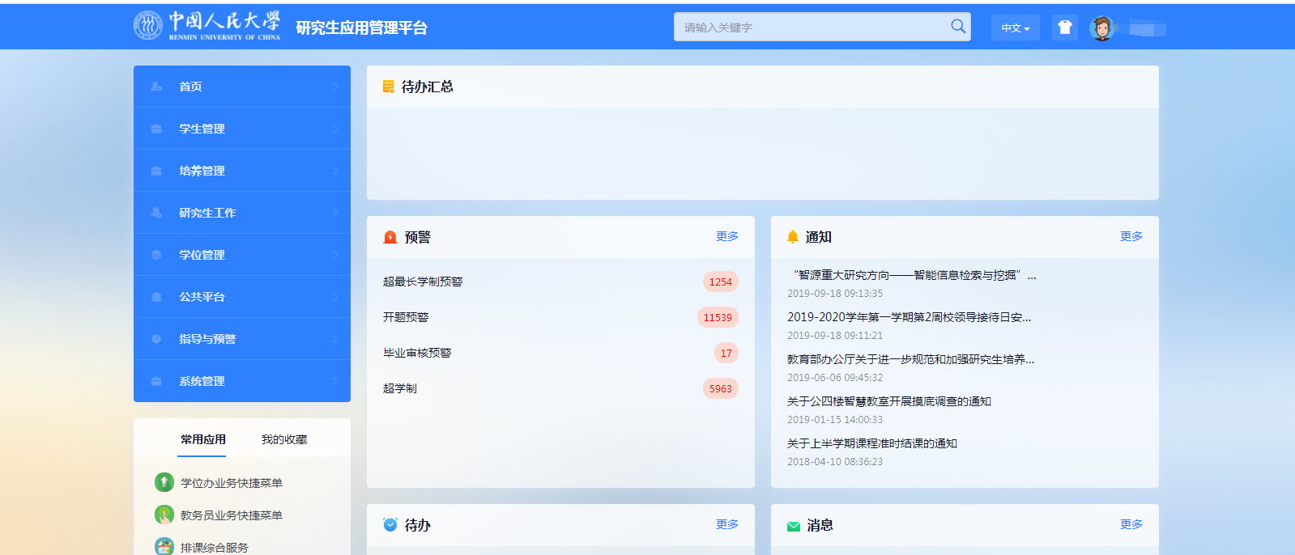

进行论文评阅
登陆研究生系统后检索‘网上论文在线评阅’进入应用后进行论文评阅操作。登陆后页面会显示待评阅论文，如下图所示：
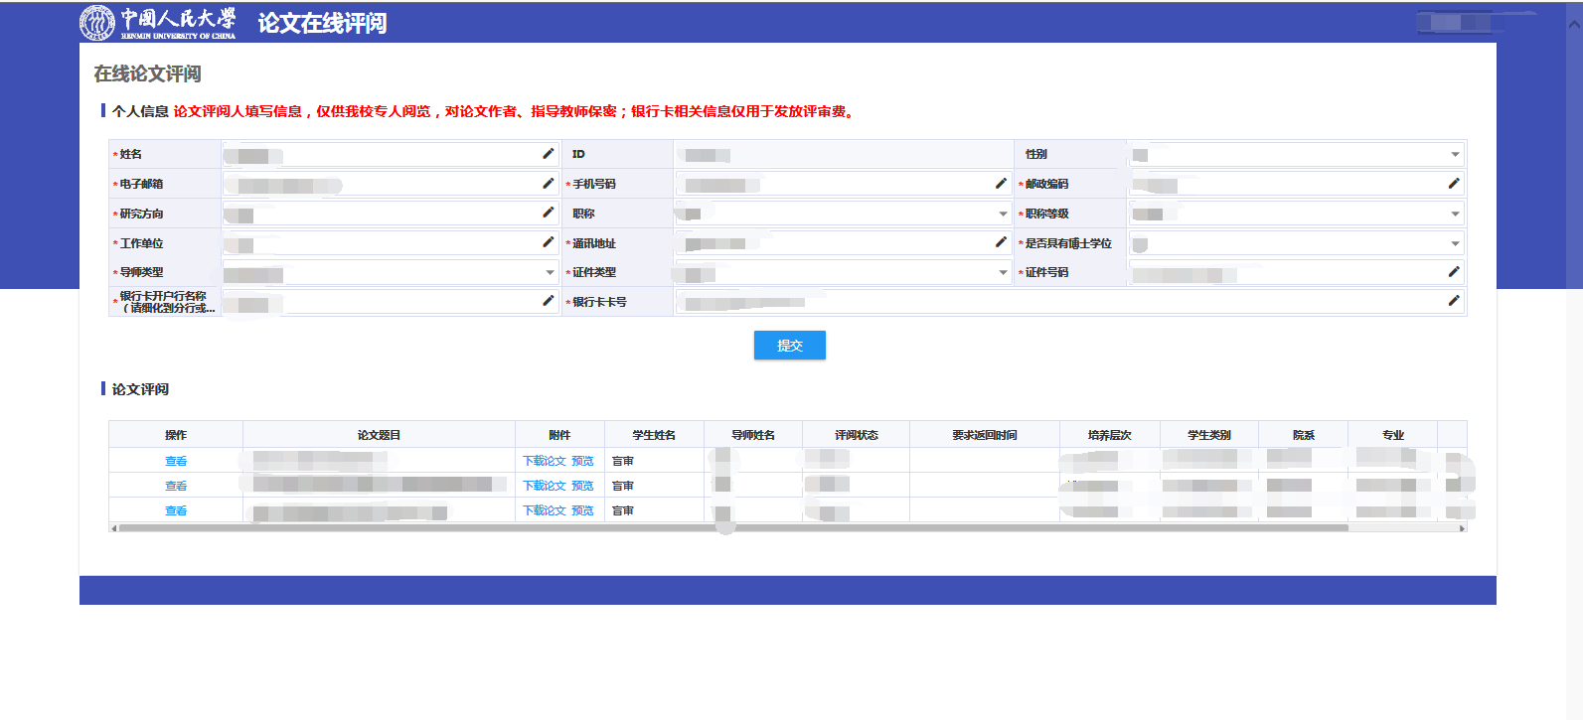
1.完善专家基本信息，点击‘提交’按钮。（论文评阅人填写信息，仅供我校专人阅览，对论文作者、指导教师保密。）
2.根据页面中的操作对论文进行评阅操作。点击‘评阅’按钮对送审论文进行评阅操作。
注：论文评阅完成要进行扫码签名操作，‘提交’操作完成后，代表完成论文评阅。
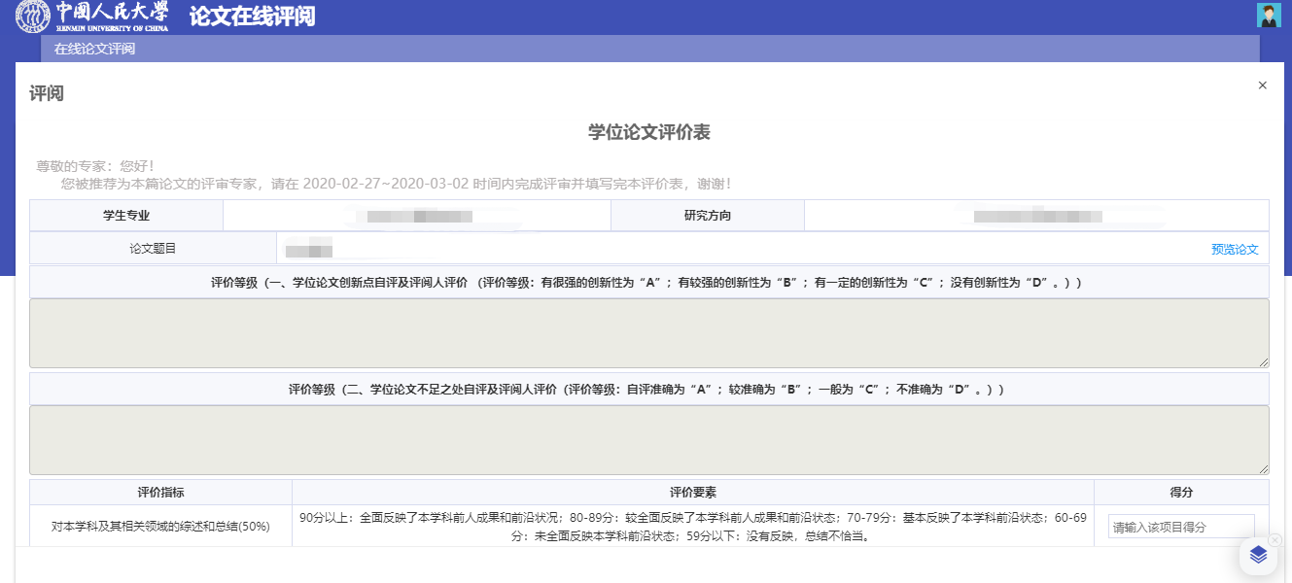

----文档结束----

